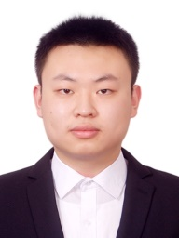

匡意

2021级硕士研究生，导师：张帆

邮箱：[ky_kuangyi@163.com](mailto:ky_kuangyi@163.com)

研究方向：多极化SAR目标检测

简介：

我是北京化工大学图像解译与智能处理实验室的一名硕士研究生，导师是张帆教授。我于2021年获得北京化工大学通信工程专业学士学位。